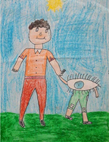
1-Yukarıdaki resimde anlatılan deyim aşağıdakilerden hangisidir?
A)Göz gezdirmek B)göz koymak C)gözünden sakınmak D)göz dağı vermek
2-
*uyanık,becerikli
*bir türlü unutamamak
*bakışları karşılaşmak
*Bir olaya tanık olmak

Yukarıda aşağıdaki deyimlerin açıklamaları verilmiştir. Buna göre açıklamayla uyuşmayan deyim aşağıdakilerden hangisidir?
A)gözünün önünden gitmemek C)göz göze gelmek
B)gözü açık D)gözünden sakınmak

3- Yandaki hikayede bir deyimin ortaya çıkışı anlatılmıştır.
Eskiden kadınlar saçlarını topuklarına kadar uzatırlardı. En uzun saç da en güzel saç kabul edilirdi. Kadın evini süpürmek için yere eğilince arkasındaki çift örgülü saçlar yere düşer ve bir süpürge gibi her yeri öperdi.
Bu deyim aşağıdakilerden hangisidir?
A)Saç saça baş başa B)Saçını ağartmak
C)Saçını başını yolmak D)Saçını süpürge etmek

4-“Göze girmek” deyiminin zıddı aşağıdakilerden hangisidir?
A)göz boyamak B)gözden düşmek C)göz koymak D)gözü yolda kalmak

5-“Bin dereden su getirmek” deyiminin anlamı aşağıdakilerden hangisidir?
A)Zıt olmak, uyuşmamak C)Çok dolambaçlı gerekçeler ileri sürmek
B)Başkasına muhtaç olmak D)İşi olmadığı için boş oturmak

6-Aşağıdakilerden hangisinde deyim anlamına uygun kullanılmamıştır?
A)Bir oyun için kavga ettiler, arayı açtılar.
B)Sabahtan beri bir şey yemedi, ağzına lokma koymadı.
C)Herkese her şeyi anlatıyor, ağzında bakla ıslanmıyordu.
D)O kadar mutluydu ki adeta küplere binmişti.
7-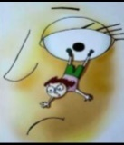 gözden düşmek 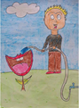 ağzı sulanmak
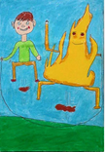ateşle oynamak 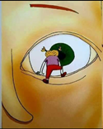 gözünden sakınmak
Yukarıda bazı deyimler resmedilmiştir. Buna göre hangi resim ile deyim yanlış eşleştirilmiştir?
A)gözden düşmek B)ağzı sulanmak C)ateşle oynamak D) gözünden sakınmak

8-Aşağıdaki cümlelerin hangisinde deyim kullanılmamıştır?
A)sabahtan akşama kadar gölgede yatıp duruyor.
B)Yeni telefonuyla sınıftakilere caka satıyordu.
C)Takdir aldım diye herkese hava atıyor.
D) Uyarılarımın hiç birine kulak asmadı.
9-
a.ayağı alışmak
b.ayağı kesilmek
c.ayağına gelmek
d.ayağını kaydırmak

Yandaki deyimlerden hangileri birbiriyle zıt anlamlıdır?
A)a ve b B) a ve d C)c ve d D)c ve a

AYŞE KALUÇ

